ПЛАН-КОНСПЕКТ открытого урока по математике в 5 классе (февраль 2012г.)

 | ФИО (полностью) | Шишкова Халида Дамировна
 | Место работы | МБОУ Ташкирменская основная общеобразовательная школа Лаишевского района РТ
 | Должность | Учитель математики
 | Предмет | Математика
 | Класс | 5
 | Тема и номер урока в теме | Десятичная запись дробных чисел (1 /2)
 | Базовый учебник | Математика: Учебник для 5 класса общеобразовательных учреждений. Виленкин Н.Я., Жохов В.И., Чесноков А.С., Шварцбурд С.И. – М.: Мнемозина, 2005.

8. Цель урока: формирование представления о десятичных дробях, умения читать, записывать десятичные дроби; заменять обыкновенную дробь десятичной и наоборот
9. Задачи: - образовательные (формирование познавательных УУД):
ввести определение десятичных дробей и выявить правило перевода из обыкновенной дроби в десятичную и обратно.
- воспитательные (формирование коммуникативных и личностных УУД):
умение слушать и вступать в диалог, участвовать в коллективном обсуждении проблем, организовывать учебное сотрудничество и совместную деятельность с учителем и сверстниками, воспитывать ответственность и аккуратность.
- развивающие (формирование регулятивных УУД)
умение ставить новые цели, самостоятельно оценивать условия достижения цели, формировать коммуникативную компетенцию учащихся; выбирать способы решения задач в зависимости от конкретных условий; контроль и оценка процесса и результатов деятельности.
10. Тип урока: урок «открытия» нового знания

11. Формы работы учащихся: Фронтальная, индивидуальная

13. Необходимое техническое оборудование: Компьютер, проектор, интерактивная доска, учебники по математике, раздаточный материал (карта рефлексии, практическая работа), электронная презентация, выполненная в программе Power Point,

14. Структура и ход урока

№ | Этап урока | Название используемых ЭОР | Деятельность учителя  (с указанием действий с ЭОР, например, демонстрация) | Деятельность ученика | Время  (в мин.) | Формируемые УУД
 |  |  |  |  |  | Познаватель-  ные | Регулятивные | Коммуникатив-  ные | Личност-  ные
1 | 2 | 3 | 5 | 6 | 7 | 8 | 9 | 10
1 | Организационный момент | презентация  слайд 2 | приветствие учащихся; проверка учителем готовности класса к уроку; организация внимания; инструктаж по работе с картой рефлексии.  Помогает Незнайка | Знакомство с картой рефлексии урока, уточнение критериев оценки | 2 | Создать благоприятный психологический настрой на работу | Прогнозирование своей деятельности | Планирова-ние учебного сотрудничества с учителем и сверстника-ми. | умение выделять нравственный аспект поведения  мотивация учения
2 | Вводная беседа. Актуализация знаний | 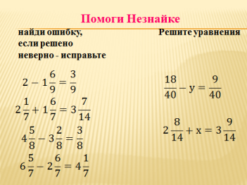Слайд №3  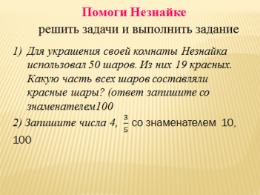  Слайд №4 | Устный счет связанный с прошедшей темой  1)Помоги Незнайке найти ошибку, если решено неверно-исправь  2) решите задачи и выполните задание 1)для украшения своей комнаты Незнайка использовал 50 шаров. Из них 19 красных. Какую часть всех шаров составляли красные шары? (ответ запишите со знаменателем100 ); 2) Запишите числа 4, $\frac{3}{5}$ со знаменателем 10, 100;  3)Можно ли дробь $\frac{1}{3}$записать со знаменателем 10, 100? Почему? | 2 ученика у доски (за доской)1 решает примеры, второй уравнения, остальные на листах самоконтроля,  3-задачу, 4-выполняет задания.  Взаимопроверка. | 7 | структурирование собственных знаний. | контроль и оценка процесса и результатов деятельности. | организовывать и планировать учебное сотрудничество с учителем и сверстниками. | Определение границы собственного знания и «незнания»
3 | Изучение нового материала | 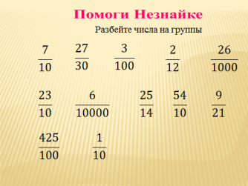  Слайд №5  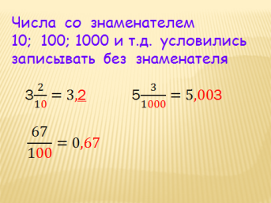  Слайд №6  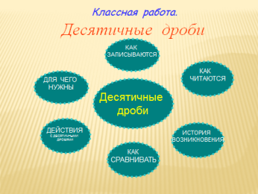  Слайд №7 | Помоги Незнайке прочитать дроби. На какие группы их можно разделить (выслушать разные мнения) обратите внимание на группу, в которой дроби записаны со знаменателями 10,100,1000. Выделите целую часть неправильных дробей в этой группе. Такие дроби в математике можно записать по-другому.  Как бы вы их назвали?  Это десятичные дроби.  Что мы будем делать с десятичными дробями  (слайд заполняется) | Читают дроби, делят их на группы ( на листах самоконтроля), объясняют свой выбор  Выполняют задание  Предлагают свои варианты  Учиться записывать их, читать, сравнивать, решать задачи и выполнять вычисления | 7 | Поиск и выделение необходимой информации, сравнение и опознание объектов с целью их включения в тот или иной класс  собирают и выделяют информацию, существенную для решения проблемы | целеполагание. | высказывают свою точку зрения  умение вступать в диалог, участвовать в коллективном обсуждении вопроса. | самоопределение
4 | Первичное осмысление и закрепление знаний. | 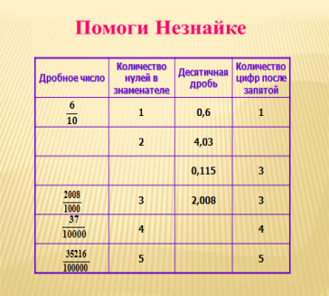  Слайд №8 | Помоги Незнайке заполнить таблицу  (заполняют по образцу) | Выходят и заполняют таблицу, проверяют заполнение другими | 2 | формирование интереса к данной теме. | планирование своей деятельности для решения поставленной задачи и контроль полученного результата. | Умение оформлять свои мысли в устной форме; слушать и понимать речь других. | Умение адекватно и осознанно строить речевое высказывание в устной речи  Формирова-ние готовности к самообразо-ванию
5 | Физ. пауза | 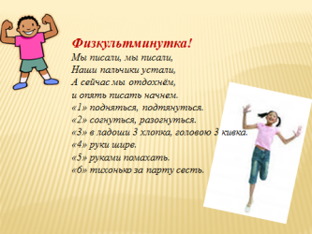  Слайд №9 | Сменить деятельность, обеспечить эмоциональную разгрузку учащихся. | Учащиеся сменили вид деятельности и готовы продолжить работу. | 2
6 | Закрепление изученного на 1 уроке, решение задач | 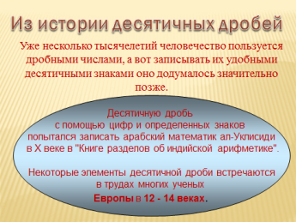  Слайд № 10  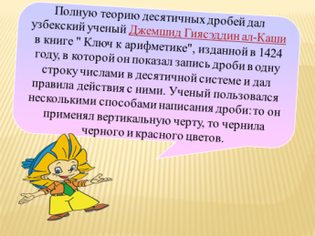  Слайд № 11  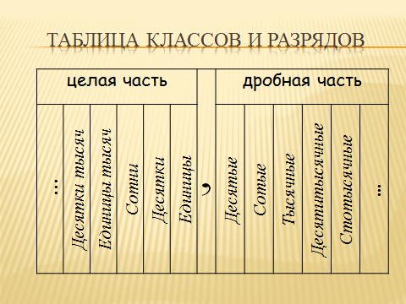  Слайд № 12  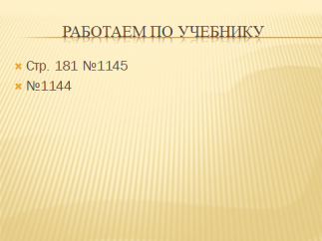  Слайд №13  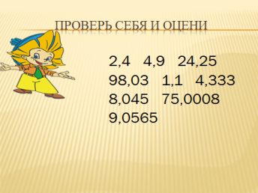  Слайд №14 | Историческая справка  Дома, кто захочет, может дополнить ее, подготовив презентацию или сообщение на тему «История возникновения десятичной дроби в России (Европе)»  Работа по таблице  Запишите числа: 3,24 5,012; 0,0034  Эта таблица поможет без ошибок записывать десятичные дроби  Работаем по учебнику  №1145  №1144  Проверьте правильность выполнения и оцените себя в листе самоконтроля | Слушают одного ученика  Выходят, записывают числа в таблицу  Выполняют задание, используя таблицу разрядов  Проверяют правильность выполнения и оценивают себя в листе самоконтроля | 15 | формирование интереса к данной теме.  Контроль и оценка процесса и результатов деятельности | планирование своей деятельности для решения поставленной задачи и контроль полученного результата. | Умение оформлять свои мысли в устной форме; слушать и понимать речь других. | Умение адекватно и осознанно строить речевое высказывание в устной речи  Формирова-ние готовности к самообразо-ванию  Умение адекватно и осознанно строить речевое высказывание в устной речи
7 | Подведение итогов 1 урока, оценивание знаний | 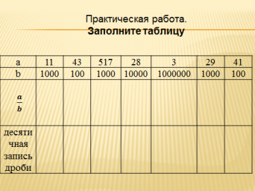  Слайд №15  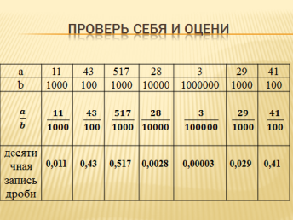  Слайд №16 | Итак, как короче записывают дроби, знаменатели которых 10,100, 1000 и т.д.?  Как называют такую запись?  Сколько цифр будет стоять после запятой в десятичной записи числа 18,0015?  Возьмите лист с практической работой и заполните ее. На выполнение работы вам 4 минуты.  Проверьте соседа по парте и оцените в его листе самоконтроля | Отвечают на  вопросы  Выполняют практическую работу  Выполняют проверку  и оценивают | 6 | Контроль и оценка процесса и результатов деятельности | планирование своей деятельности для решения поставленной задачи и контроль полученного результата. | Умение оформлять свои мысли в устной и письменной форме; слушать и понимать речь других. | формировать внимательность и аккуратность требователь-ное отношение к себе и своей работе.
8. | Домашнее задание | 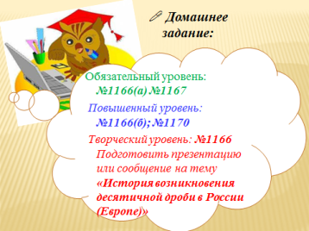  Слайд №17 | Обязательный уровень: №1166(а) №1167  Повышенный уровень: №1166(б);№1170  Творческий уровень: №1166. Подготовить презентацию или сообщение на тему «История возникновения десятичной дроби в России (Европе)» Пояс-няет выполнение задания. | Открывают дневники, записывают домашнее задание, задают вопросы. | 2 | Обеспечение понимания детьми цели, содержания и способов выполнения домашнего задания
9. | Рефлексия | 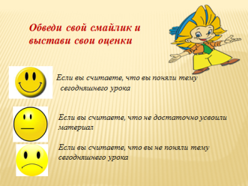  Слайд №18 | Инициировать рефлексию детей по их собственной деятельности и взаимодействия с учителем и другими детьми в классе | Заполняют карты рефлексии, сдают листы самоконтроля | 2 |  | оценивание собственной деятельности на уроке

Карта рефлексии
Фамилия имя учащегося ________________________
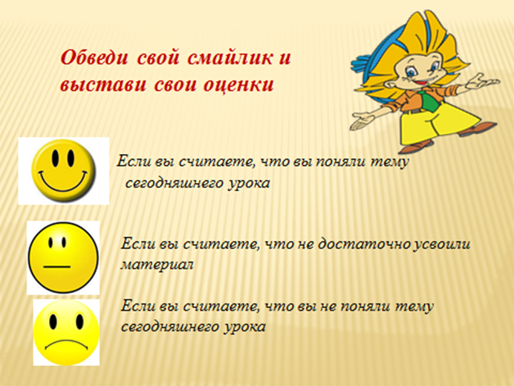

Лист самоконтроля

Фамилия имя учащегося ________________________

1) Помоги Незнайке
а) найди ошибки и исправь
б) реши уравнение
в) реши задачу и выполни задание
2) № 1144
3)
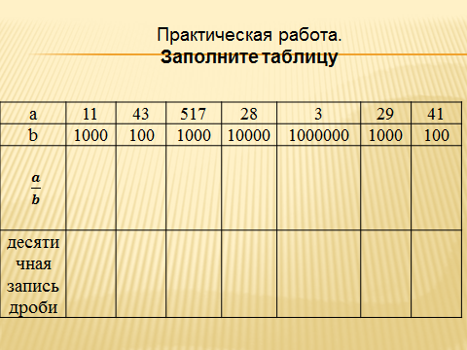

Таблица разрядов
